Batı Anadolu Eğitim Bilimleri (BAED) Dergisi Yazım Klavuzu

- Batı Anadolu Eğitim Bilimleri Dergisi, veri toplama ve analizi içeren deneysel eğitim bilimleri araştırmalarını değerlendirmeye alarak basmaktadır. Ancak az sayıda kitap inceleme ve öğretim uygulaması (ders sırasında kullanılabilecek örnek uygulamalar) da basmaktadır. Kitap inceleme ve öğretim uygulamaları araştırma makalelerinden ayrı bir bölüm olarak ve farklı sayfa numarası ile basılır.
- Makaleler gönderilirken, intihal incelemesi yapılmalıdır. İntihal oranı yüksek makaleler, hakem değerlendirmesinden önce ön-kontrol aşamasında yazara düzeltmesi için iade edilecektir. İntihal taraması için Ulakbim’in tüm üniversiteler için anlaşma yaptığı intihal yazılımları kullanılabilir (Örn; http://www.kutuphane.deu.edu.tr/ithenticate-intihal-engelleme-programi/)
- Makalelere ait uzun İngilizce özet, makale hakem değerlenmesine alınmadan gönderilmiş olmalıdır. Uzun özeti İngilizce özeti eksik makaleler hakem değerlendirmesinden önce ön-kontrol aşamasında yazara düzeltmesi için iade edilecektir.
- Kaynakça ve Atıflar yine derginin endekslenmesi açısından önem taşımaktadır. Bu nedenle Kaynakça ve Atıfların APA’ya göre düzenlenmesi önemlidir.
- Makaleler gönderilmeden önce, ilerleyen sayfalarda yer alan kurallara uygun olarak biçimlendirilmelidir;

Başlık (Türkçe) (Palatino Linotype, 14 Punto)
Başlık(İngilizce) (Palatino Linotype, 14 Punto)

Adı SOYADI, Unvan, Kurum Bilgisi, Şehir/ÜLKE, e-posta (10 punto)
Soyad, A. (2017). Başlık, Batı Anadolu Eğitim Bilimleri Dergisi, x(x), x-x.
Geliş tarihi: Kabul tarihi: Yayımlanma tarihi:
Öz. Öz, Abstract ve Anahtar Kelimeler 10 punto yazılmalıdır. Makalenizin Türkçe özetinin 150-180 kelime arasında olması gerekmektedir. Üst bilgi ve alt bilgi ile ilgili herhangi bir düzenleme yapılmamalıdır. Kenar boşluk boyutu değiştirilmemelidir. Abstract ve Anahtar Kelimeler 10 punto yazılmalıdır. Makalenizin Türkçe özetinin 180 kelimeyi geçmemesine dikkat edilmelidir. Üst bilgi ve alt bilgi ile ilgili herhangi bir düzenleme yapılmamalıdır. Kenar boşluk boyutu değiştirilmemelidir. Abstract ve Anahtar Kelimeler 10 punto yazılmalıdır. Makalenizin Türkçe özetinin 180 kelimeyi geçmemesine dikkat edilmelidir. Üst bilgi ve alt bilgi ile ilgili herhangi bir düzenleme yapılmamalıdır. Kenar boşluk boyutu değiştirilmemelidir. Abstract ve Anahtar Kelimeler 10 punto yazılmalıdır. Makalenizin Türkçe özetinin 180 kelimeyi geçmemesine dikkat edilmelidir. Üst bilgi ve alt bilgi ile ilgili herhangi bir düzenleme yapılmamalıdır. Kenar boşluk boyutu değiştirilmemelidir. Abstract ve Anahtar Kelimeler 10 punto yazılmalıdır. Makalenizin Türkçe özetinin 180 kelimeyi geçmemesine dikkat edilmelidir. Üst bilgi ve alt bilgi ile ilgili herhangi bir düzenleme yapılmamalıdır. Kenar boşluk boyutu değiştirilmemelidir.
Anahtar Kelimeler: Makalenizin index taramalarında görüntülenmesini sağlayacak anahtar kelimeler.

Abstract. Öz, Abstract ve Anahtar Kelimeler 10 punto yazılmalıdır. Makalenizin Türkçe özetinin 150-180 kelime arasında olması gerekmektedir. Üst bilgi ve alt bilgi ile ilgili herhangi bir düzenleme yapılmamalıdır. Kenar boşluk boyutu değiştirilmemelidir. Abstract ve Anahtar Kelimeler 10 punto yazılmalıdır. Makalenizin Türkçe özetinin 180 kelimeyi geçmemesine dikkat edilmelidir. Üst bilgi ve alt bilgi ile ilgili herhangi bir düzenleme yapılmamalıdır. Kenar boşluk boyutu değiştirilmemelidir. Abstract ve Anahtar Kelimeler 10 punto yazılmalıdır. Makalenizin Türkçe özetinin 180 kelimeyi geçmemesine dikkat edilmelidir. Üst bilgi ve alt bilgi ile ilgili herhangi bir düzenleme yapılmamalıdır. Kenar boşluk boyutu değiştirilmemelidir. Abstract ve Anahtar Kelimeler 10 punto yazılmalıdır. Makalenizin Türkçe özetinin 180 kelimeyi geçmemesine dikkat edilmelidir. Üst bilgi ve alt bilgi ile ilgili herhangi bir düzenleme yapılmamalıdır. Kenar boşluk boyutu değiştirilmemelidir. Abstract ve Anahtar Kelimeler 10 punto yazılmalıdır. Makalenizin Türkçe özetinin 180 kelimeyi geçmemesine dikkat edilmelidir. Üst bilgi ve alt bilgi ile ilgili herhangi bir düzenleme yapılmamalıdır. Kenar boşluk boyutu değiştirilmemelidir.
Keywords: Makalenizin index taramalarında görüntülenmesini sağlayacak anahtar kelimeler.

SUMMARY
Geniş İngilizce özet makalenin hakem süreci başlamadan hazırlanmış olmalıdır. Makalenizin http://dergipark.gov.tr/baebd adresine yüklenmesinden sonra Editor’ün ön-değerlendirmesinde uzun İngilizce özet olmaması durumunda makaleniz iade edilecektir.

Geniş İngilizce özet makalenizin 2. sayfasından başlamalıdır.

Geniş İngilizce özet 750-1000 kelimeden oluşmalıdır. Bu özet Introduction, Method, Results, Discussion and Conclusion şeklinde alt başlıklar içermelidir. Geniş özet, 11 punto büyüklüğünde, Palatino Linotype karakteri kullanılarak yazılmalıdır.

Geniş İngilizce özet bittikten sonra yeni bir sayfada Giriş Bölümü başlamalıdır.

Giriş (Ortalı)
Alt başlık (sola dayalı)
Makalede tüm metin aksi belirtilmedikçe 11 punto ve tek satır yazılmalıdır. Paragrafa başlarken 1 tab paragraf başı yapılmalı ve paragraflar arasında 1 enter boşluk bırakılmalıdır.

Sayfanın sağ, sol, üst ve alt kenarlarında 2,5 cm boşluk olmalıdır.

Ana başlıklar ortalı ve kalın olmalıdır. Bir sonraki alt başlık sola dayalı ve kalın olmalıdır. Bir sonraki alt başlık ise sola dayalı ve italik yazılmalıdır.

Metin içerisine eklenecek tablo ve şekillerden önce ve sonra 1 enter boşluk bırakılmalıdır.

Tablo Apa’ya göre düzenlenmelidir (örnek ekte gösterilmiştir). Tablo içerisinde metin boyutu 10 punto olmalıdır. Tablo da kullanılan t, p, F gibi istatistiksel terimler italik gösterilmelidir. Tablo’da dikey çizgiler olmamalı, yatay çizgilerden oluşmalıdır.

Tablo başlığı, tablonun üstünde yer almalıdır. “Tablo X. Cinsiyete göre … ya yönelik tutumların incelenmesi” şeklinde sadece Tablo X yazısı kalın yazılmalıdır.
Şekil’lerde şekil çözünürlüğü bozulmamalıdır. Alt, üst veya yanlardan çekilerek boyutu değiştirilen şekillerde bozulmalar oluşmaktadır.
Şekil yazısı şeklin altında yer almalı ve “Şekil X. Grup çalışması örneği” şeklinde sadece Şekil X kalın yazılmalıdır.
Yöntem (Ortalı)
Alt başlık (sola dayalı)
Alt başlık

Bulgular

Tartışma
Tablo:
Tablo 1. Tablo başlığı (10 punto)
 | Yeni öğrenciler | Mezun olan öğrenciler | Değiştim
 | Lisans Öğrencisi
İzmir | 110 | 103 | +7
 | 223 | 214 | +9
 | Mezun
İstanbul | 53 | 52 | +1
Toplam | 998 | 908 | 90

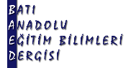
Şekil 1. Şekil başlığı
Şekilleri sola dayalı olarak bırakınız. Başlıkları tablolardan farklı olarak altta bulunacaktır. Başlıklarının ilk harfleri büyük olmalı ve devamındaki paragraflar için bir satır boşluk bırakılmalıdır.

Referanslar
APA ya göre hazırlanmalıdır. Google Akademik ile Referanslarınızı Apa’ya göre aşağıdaki şekilde düzenleyebilirsiniz.

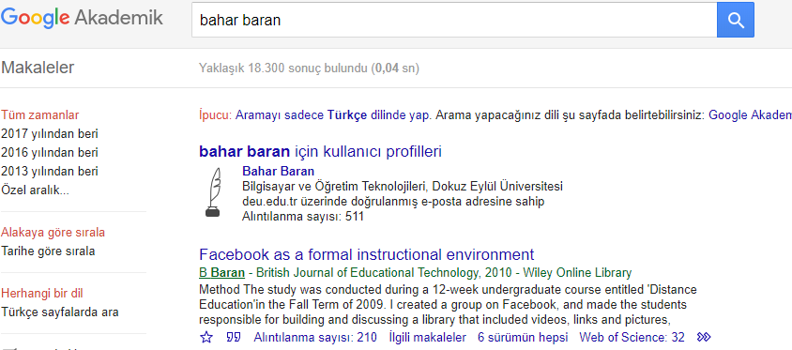
2.Alıntı yap ‘a tıklayınız.

Makale:
(ING) Baran, B., & Cagiltay, K. (2010). The dynamics of online communities in the activity theory framework. Journal of Educational Technology & Society, 13(4), 155-166.

Kitap Bölümü
(ING) Driscoll, M. (1995). Paradigms for research in instructional systems. In Gary J. Anglin (Ed.). Instructional technology: Past, present, and future (2nd ed., pp. 322-329). Englewood, CO: Libraries Unlimited

Kitap
(ING) Cohen, L., Manion, L., & Morrison, K. (2007). Research methods in education (6th ed.). New York, NY: Routledge.
(TR) Büyüköztürk, Ş., Kılıç Çakmak, E., Akgün, Ö. E., Karadeniz, Ş. ve Demirel, F. (2009). Bilimsel araştırma yöntemleri. Ankara: Pegem Akademi Yayınları.

